
Die Abbildung kann ein Symbolfoto sein.
Artikel: | SPINDELMÄHER
Modell: | 400 H

Motor: | Honda GC135 OHC – 4 PS
Antrieb: | ja
Schnittbreite: | 40 cm
Schnitthöhe: | 7 – 30 mm
Höhenverstellung: | zentral
Grasfangvorrichtung: | Fangbox 55 L
Gewicht: | 56 kg

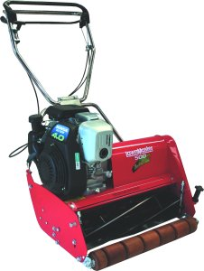
€ 1.690,-

